Tisková zpráva Sulz am Neckar, prosinec 2014

Otěruvzdorné, přesné a stabilní

Kovová měřítka KIPP bodují svou dlouhou životností

Kovová měřítka s hloubkovým laserovým popisem patří již určitou dobu k nejoblíbenějším skupinám výrobků společnosti HEINRICH KIPP WERK. Díky vysoké otěruvzdornosti stupnice představují vysoký standard zejména v oblasti dlouhé životnosti a spolehlivosti. Jedna ze speciálních variant se vyznačuje kombinací otvoru a samolepicího povrchu, což zaručuje výjimečnou stabilitu a sníženou náchylnost ke znečištění.

Kovová měřítka nacházejí uplatnění při výrobě strojů, zařízení a přípravků. Zapotřebí jsou všude tam, kde je nutné provádět (předběžná) nastavení. Díky hlubokému laserovému popisu jsou i při častém čištění extrémně otěruvzdorné a mají dlouhou životnost.

Zásluhou neustálého rozšiřování standardního sortimentu dosáhla tato skupina výrobků velké rozmanitosti. Společnost HEINRICH KIPP WERK nabízí ze svého skladu kovová měřítka z černě eloxovaného hliníku a z nerezavějící oceli s nulovou značkou a noniem. Při použití nonia mají výrobky přesnost až 0,01 mm.

Kromě standardních variant kovových měřítek nabízí KIPP rovněž speciální provedení podle přání zákazníků. Příklad: Kombinací samolepicího povrchu a otvoru je u výrobků dosahováno výjimečné stability a snížené náchylnosti ke znečištění. Na požádání jsou kovová měřítka k dispozici i ve speciálních délkách, stupnice mohou být navíc definovány individuálně.

Znaky s mezerami:
Nadpis: 50 znaků
Pre-head: 32 znaků
Text: 1.319 znaků
Celkově: 1.401 znaků

HEINRICH KIPP WERK KG
Stefanie Beck, Marketing
Heubergstraße 2
72172 Sulz am Neckar

Telefon: 07454 793-30
e-mail: s.beck@kipp.com

Další informace a tiskové fotografie
Viz: www.kipp.com, region: Německo, rubrika: News/Pressebereich

Fotografie

Text k obrázku:
Kovová měřítka lze dodat z hliníku, nebo z nerezavějící oceli, samolepicí, nebo s otvorem. Foto: KIPP

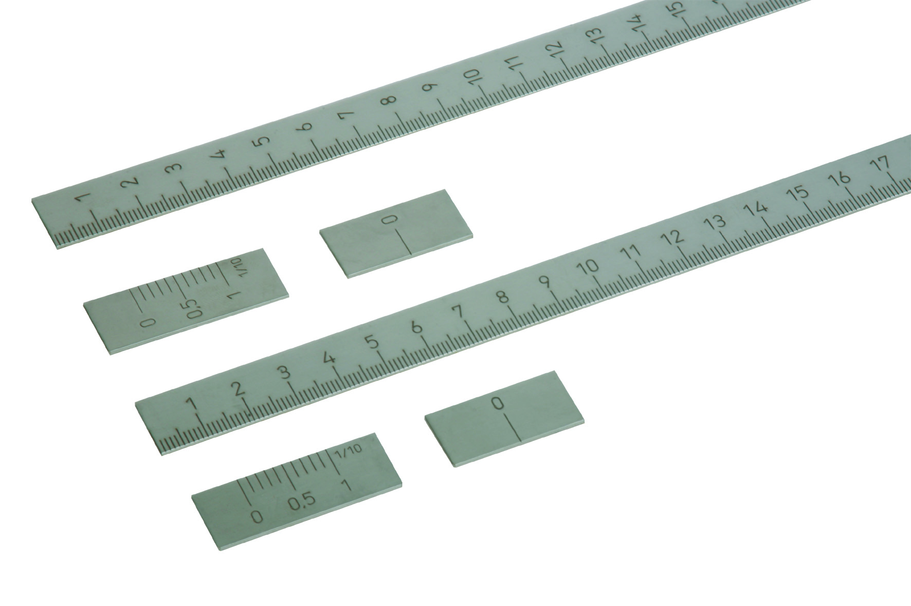

Obrazový soubor:
KIPP_Maßstäbe_Edelstahl_K0759.jpg

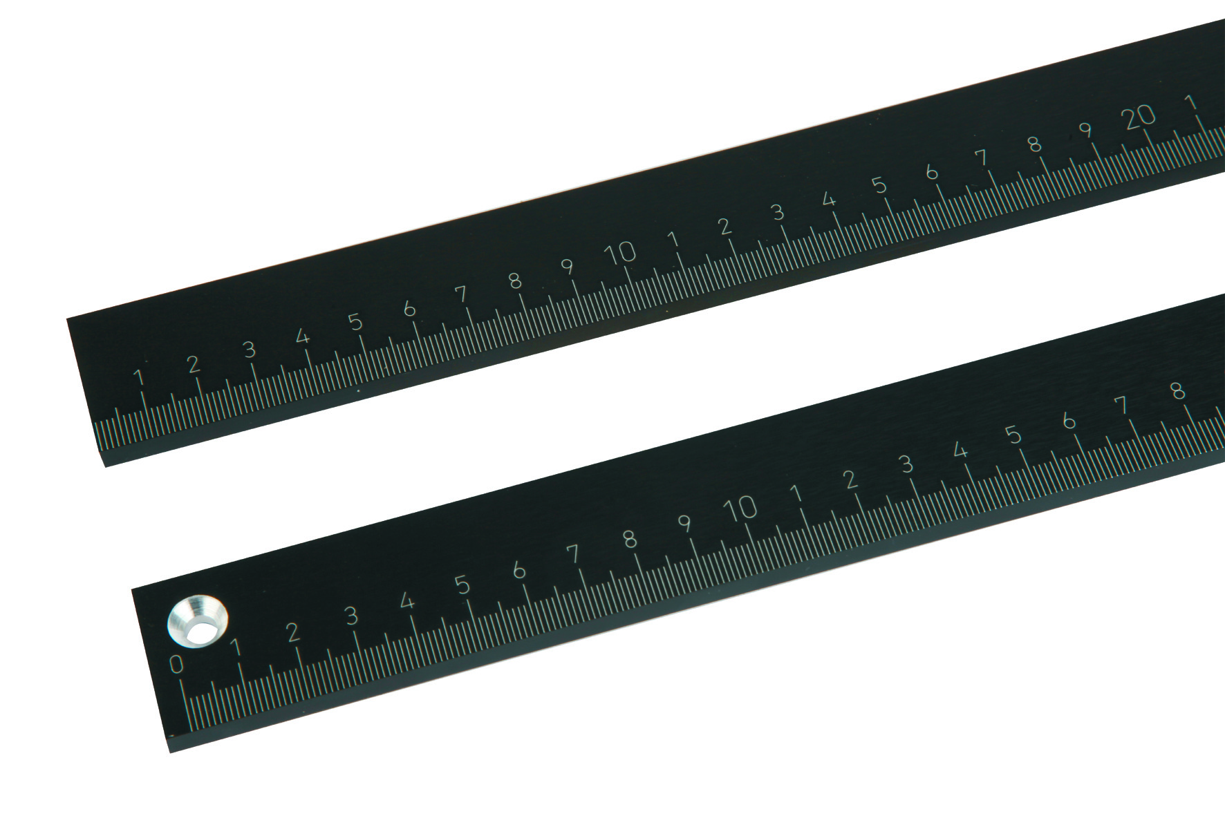
Obrazový soubor:
KIPP_Maßstäbe_Aluminium_K0758.jpg

Práva k obrázkům: Schváleno pro zveřejnění v odborných médiích bez licenčních poplatků a nároků na honorář.
S prosbou o uvedení zdroje a dokladu.

